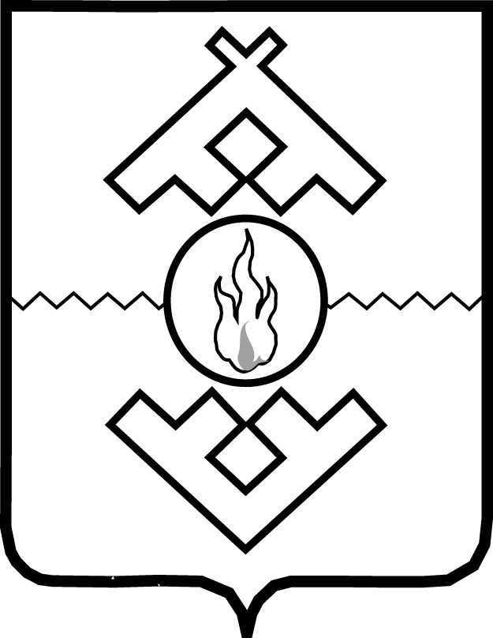

Администрация Ненецкого автономного округа

ПОСТАНОВЛЕНИЕ

от __________ 2018 г. № _____
г. Нарьян-Мар

О внесении изменений в Порядок предоставления
субсидий на возмещение части затрат на создание,
реконструкцию и (или) модернизацию объектов
агропромышленного комплекса, возникающих в связи
с производством сельскохозяйственной
продукции животноводства

В соответствии со статьей 30 закона Ненецкого автономного округа
от 03.02.2006 № 673-оз «О нормативных правовых актах Ненецкого автономного округа» Администрация Ненецкого автономного округа ПОСТАНОВЛЯЕТ:
- В подпункте 2 пункта 4 Порядка предоставления субсидий
на возмещение части затрат на создание, реконструкцию
и (или) модернизацию объектов агропромышленного комплекса, возникающих в связи с производством сельскохозяйственной продукции животноводства, утвержденного постановлением Администрации Ненецкого автономного округа от 06.07.2018 № 168-п (далее – Порядок),
и подпункте 2 пункта 23 Порядка слово «(ферм)» исключить.
- В абзаце первом пункта 5 Порядка слово «единовременно» исключить.
- Подпункты 1, 2 пункта 7 Порядка признать утратившими силу.
- Абзац шестой подпункта 6 пункта 16 Порядка признать утратившим силу.
- В пункте 16 Порядка:
- подпункт 6 дополнить абзацами следующего содержания:
«правоустанавливающие документы на земельный участок, занятый объектом агропромышленного комплекса;
разрешение на строительство объекта агропромышленного комплекса;
разрешение на ввод объекта агропромышленного комплекса
в эксплуатацию;
акт о приеме-передаче здания (сооружения) (Унифицированная форма № ОС-1а);».
- подпункт 7 дополнить абзацем следующего содержания:
«акт о приеме-передаче объекта основных средств (кроме зданий, сооружений) (Унифицированная форма № ОС-1);».
- подпункты 8, 9 признать утратившими силу.
- В пункте 17 Порядка слова «подпунктах 3, 8» заменить словами «подпункте 3».
- В подпункте 3 пункта 19 Порядка слова «подпунктах 3, 8» заменить словами «подпункте 3».
- Настоящее постановление вступает в силу со дня его официального опубликования.

Губернатор
Ненецкого автономного округа А.В. Цыбульский

